Презентации по Лабораторной Работе № 8

Модель конкуренции двух фирм - Вариант 51

Нзита Диатезилуа Катенди

Содержание

# Цель работы

Целю данной работы является исследование модели конкуренции меду двумая компаниями где мы будем моделировать две ситуации на языке программирование Julia.

# Задание

Случай 1. Рассмотрим две фирмы, производящие взаимозаменяемые товары одинакового качества и находящиеся в одной рыночной нише. Считаем, что в рамках нашей модели конкурентная борьба ведётся только рыночными методами. То есть, конкуренты могут влиять на противника путем изменения параметров своего производства: себестоимость, время цикла, но не могут прямо вмешиваться в ситуацию на рынке («назначать» цену или влиять на потребителей каким-либо иным способом.) Будем считать, что постоянные издержки пренебрежимо малы, и в модели учитывать не будем. В этом случае динамика изменения объемов продаж фирмы 1 и фирмы 2 описывается следующей системой уравнений:

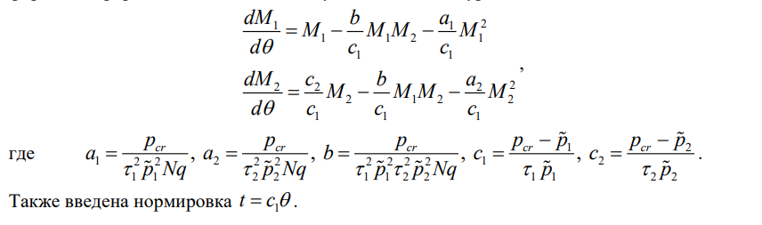

Случай 2. Рассмотрим модель, когда, помимо экономического фактора влияния (изменение себестоимости, производственного цикла, использование кредита и т.п.), используются еще и социально-психологические факторы – формирование общественного предпочтения одного товара другому, не зависимо от их качества и цены. В этом случае взаимодействие двух фирм будет зависеть друг от друга, соответственно коэффициент перед M M1 2 будет отличаться. Пусть в рамках рассматриваемой модели динамика изменения объемов продаж фирмы 1 и фирмы 2 описывается следующей системой уравнений:

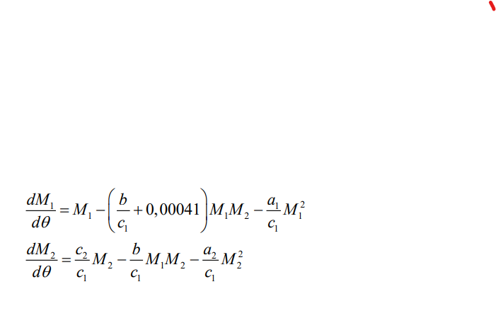

## Условие задачи

Обозначим: N – число потребителей производимого продукта. S – доходы потребителей данного продукта. Считаем, что доходы всех потребителей одинаковы. Это предположение справедливо, если речь идет об одной рыночной нише, т.е. производимый продукт ориентирован на определенный слой населения. M – оборотные средства предприятия τ – длительность производственного цикла p – рыночная цена товара p̃ – себестоимость продукта, то есть переменные издержки на производство единицы продукции. δ – доля оборотных средств, идущая на покрытие переменных издержек. κ – постоянные издержки, которые не зависят от количества выпускаемой продукции

## Решение

Параметы задачи

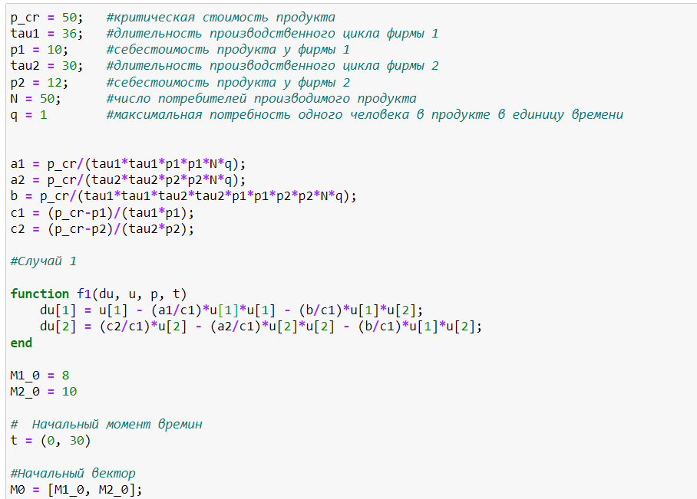

Функция первый случай

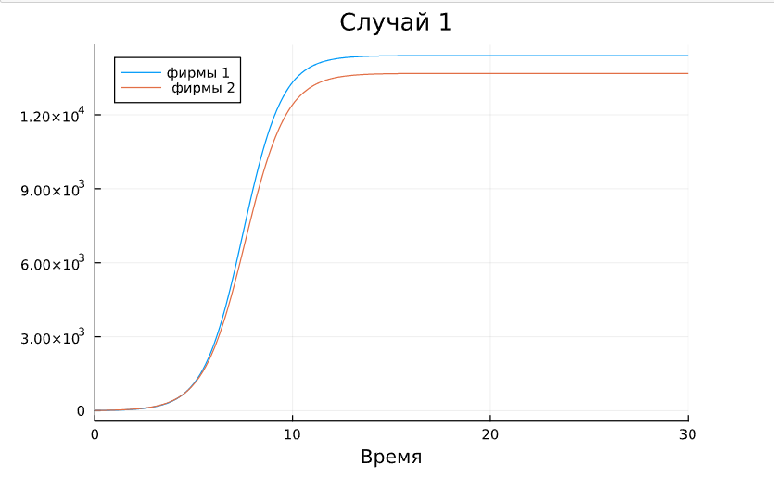

Решеие первый случа

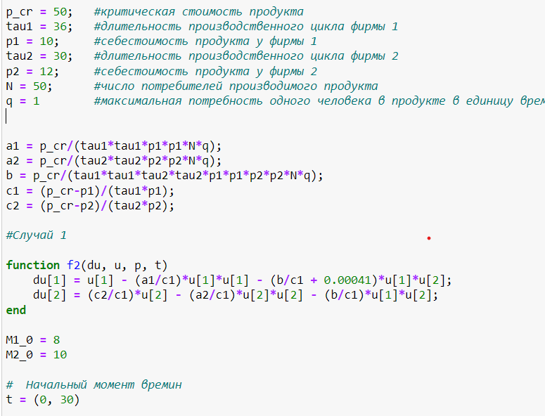

Функция второй случай

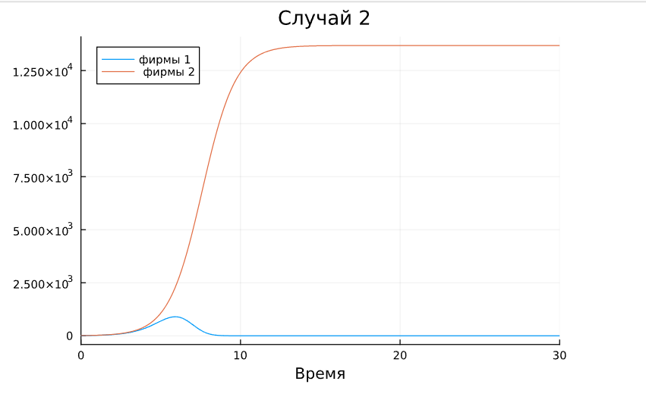

Решеие второй случай

# Выводы

Тогда мы приходим к выводу, что обнаружили модели дыух конкуренции компании, мы понимаем как работатет модель в разных ситуциах и строили графики изменения данных билинга в этих словиях.

# Список литературы

1. [Модель конкуренции двух фирм](https://esystem.rudn.ru/mod/resource/view.php%20id=1100276)